Ожоги. Дети по природе своей любопытны. Едва научившись передвигаться, они начинают исследовать все, что их окружает и играть с новыми предметами. Тем не менее, этот познавательный процесс означает, что они начинают сталкиваться с объектами, которые могут стать причиной тяжелых травм. Игры с огнем или прикосновение к горячим предметам могут привести к ожогам, вызвать острую боль и нередко повлечь за собой долговременные отрицательные последствия.  Пиротехнические средства представляют значительную опасность для детей, особенно для мальчиков-подростков. Во многих странах принято отмечать религиозные и государственные праздники фейерверками, и во время этих празднеств регулярно случаются крайне серьезные травмы, в большинстве случаев приводящие к инвалидности.  Отравления. Дом и прилегающая к нему территория могут быть опасными для детей, в частности из-за возможности неумышленного отравления. Дети от природы любопытны, исследуют обстановку внутри и снаружи дома. Одним из органов «обследования» для ребенка является ротовая полость. Дети пробуют предметы на вкус, за счет большого количества хорошо развитых рецепторов они могут лучше понять форму и консистенцию предмета, съедобен он или нет. Поэтому зачастую ребенок может проглатывать мелкие (особенно блестящие) предметы. И если простая монета может не принести значимых проблем (особенно у детей старшего возраста), то булавка или батарейка это катастрофа для внутренних органов ребенка.  Родители не должны перекладывать ответственность за детский травматизм на педагогов, на учителей физкультуры, труда, именно от родителей зависит правильное поведение детей. Детский травматизм – серьезная проблема и только общими усилиями можно оградить детей от беды.  Для предупреждения любой травмы - очень важен личный пример поведения родителей!  21153, Витебская обл., г.Городок, ул.Комсомльская,8 | ГУ «Городокский районный центр гигиены и эпидемиологии»  Детский травматизм  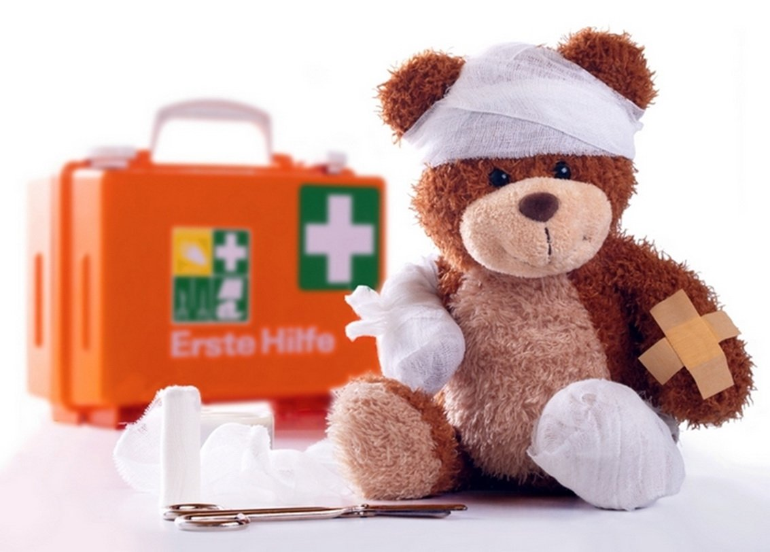  г.Городок
Детский травматизм - одна из серьезных социальных проблем, которая не только угрожает здоровью детей, но и влечет проблемы для родителей. Чаще травмы возникают дома и на улице; реже травмы связаны с городским транспортом, со случаями в школе, во время занятий спортом еще реже наблюдаются утопления и отравления.  Причины травм:  1.Беспечность взрослых - когда взрослый человек ошибочно считает, что ничего страшного не произойдет. В присутствии взрослых произошло 98,7% автотравм, в 78,9% случаев дети получали травмы дома.  - 2. Халатность взрослых - невыполнение или ненадлежащее выполнение  - должностными лицами и родителями своих обязанностей.  - 3. Недисциплинированность детей (более 25% случаев).  - 4. Несчастные случаи - непредвиденные события, когда никто не виноват(2%).  - 5. Убийства (4,5%)-чаще страдают дети до года.  - 6. Самоубийства (5%)-чаще подростки 10-15 лет.  - 7. Алкоголь. С употреблением спиртных напитков связано от 25 до 50% смертельных случаев во время отдыха детей и взрослых на воде и на берегу. Употребление спиртного взрослыми снижает контроль и внимательность, оставляя поведение и действия детей на произвол судьбы. Употребление спиртных напитков подростками во время такого отдыха может привести к потере ими здравомыслия, ухудшению координации и чувства равновесия, повышая тем самым риск утопления или травмы.  - Наиболее опасны три вида травм: бытовые, транспортные и утопление.  Бытовой травматизм у детей занимает первое место среди повреждений и составляет 70-75%. Основными причинам являются: доступность опасных предметов для детей (батарейки, булавки, монеты, спички, ножи, горячие предметы, доступ к печам и газовым плитам), активные травмоопасные игры, недостаточное соответствие организации окружающей среды возрасту ребенка (острые углы на мебели, электрошнуры на полу, агрессивные или | опасные домашние животные). Бытовые травмы снижаются в школьном возрасте и переходят в разряд школьного травматизма.  Школьный травматизм: среди школьников 80% повреждений происходят во время перемен. Обусловлены, в основном, нарушением правил поведения. Несчастные случаи во время физкультуры связаны часто с недостаточной организацией «страховки» во время выполнения спортивных упражнений.  Каникулы! Дети также могут подвергаться более высокому риску утопления и травм во время каникул. Резко повышается количество дорожных происшествий (особенно при катании на велосипедах, самокатах, роликовых коньках и т.д.), травм на детских и спортивных площадках. К этому часто приводит снижение контроля взрослых, занятых на работе, за детьми, имеющими массу свободного времени и зачастую крайне богатую фантазию.  Дорожно-транспортный травматизм. Риск для детей-велосипедистов напрямую зависит от степени их незащищенности при езде. В число других рисков входит неправильное ношение шлема, езда по дороге со смешанным движением, по тротуарам или пешеходным дорожкам, а также узкое поле обзора у велосипедиста. Подавляющее большинство велосипедистов и пешеходов не имеют никакого понятия о правилах дорожного движения и часто являются виновниками ДТП. Стоит помнить, что современный велосипед - это высокотехнологичное транспортное средство, способное развивать скорость при незначительных усилиях до 40 км/ч. Недостаточно распространено правильное использование защитного шлема велосипедистами, мотоциклистами и их пассажирами на заднем сиденье, поэтому в случае аварии высока опасность получения черепно-мозговых травм.  Утопление. С водой связаны все стороны жизни детей. Она нужна им для роста, ею они умываются, в ней купаются, с ее помощью защищаются от жары – без нее они вообще не могли бы жить. Для большинства детей вода означает забавы, игры и приключения – в бассейне, в пруду, в озере или просто в лужах на дороге после ливня. Тем не менее, вода может представлять опасность. Маленький ребенок может захлебнуться в ведре, где глубина воды всего несколько сантиметров; он может утонуть в ванне.

